**5.2 PRUEBAS FUNCIONALES CUADRANTE Q2**

|  |  |  |  |
| --- | --- | --- | --- |
| NOMBRE | **Administración de EPICA CRUD** | PRUEBAS | **P1** |
| PROPÓSITO | Verificar que, si es posible crear, eliminar y modificar relaciones entre un EPICA | | |
| PRERREQUISITOS | * Existe un EPICA en la base de datos. | | |
| UBICACIÓN | Base de datos MySQL, pantalla de Precise_Estimate pantalla de Relaciones (la de creación y modificación-eliminación. | | |
| ENTRADA | * Seleccionar un EPICA | | |
|  | * Selección de la acción que desea hacer o Crear relación o Modificar relación o Eliminar relación * Selección del segundo EPICA. | | |
| ORÁCULO | Cambio en el atributo “EPICAS CREADOS del requerimiento(s) involucrados en la relación     * (PARA CREAR) La base de datos se encuentra actualizada con la nueva relación, entre un par de requerimientos * (PARA MODIFICAR) La base de datos se encuentra actualizada con la eliminación de una relación, entre un par de requerimientos * (PARA ELIMINAR) La base de datos se encuentra actualizada con el cambio de relación, entre un par de requerimientos | | |
| PASOS | **PARA CREAR**   1. Visitar la pantalla de relaciones. 2. Seleccionar un EPICA 3. Seleccionar “crear”. 4. Seleccionar el tipo de EPICA y diligenciar el formulario. 5. Clic en crear.   **PARA MODIFICAR**   1. Visitar la pantalla de EPICA. 2. Seleccionar un EPICA Creado. 3. Clic en “modificar”.   **PARA ELIMINAR**   1. Visitar la pantalla de relaciones. 2. Seleccionar un EPICA 3. Clic en “eliminar”. | | |
| **Módulos Asociados** | * Grafo y reportes (relaciones) | | |

**PRUEBAS FUNCIONALES**



* **Crear un EPICA**
  + **Prerrequisitos: Se está logueado con un usuario con rol de administrador y haber creado un proyecto**

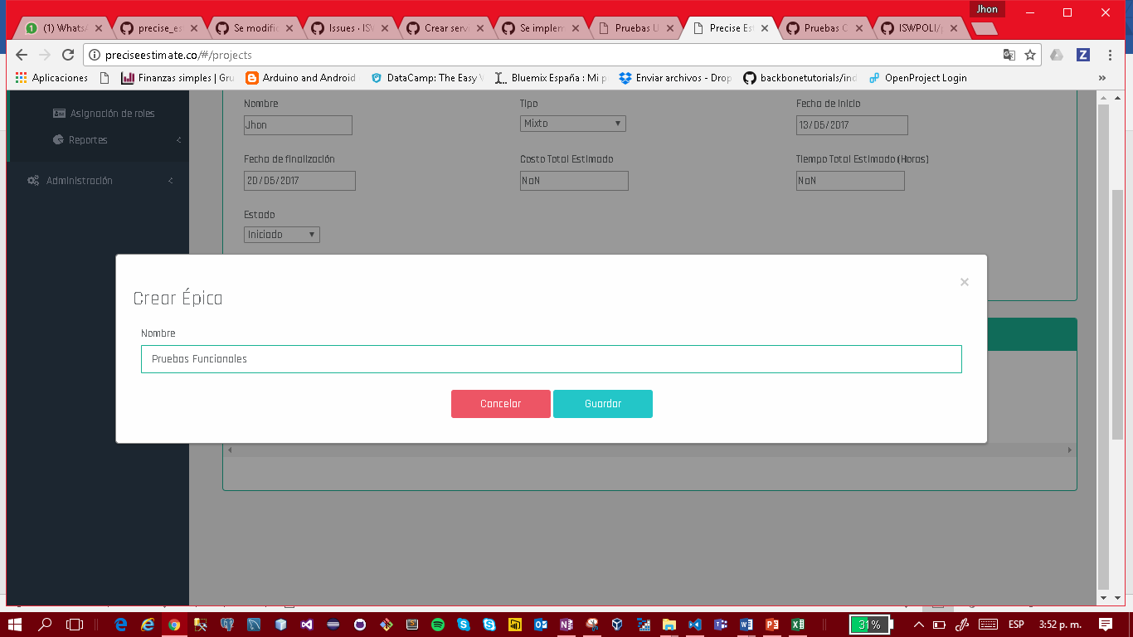

**Se crea con éxito**

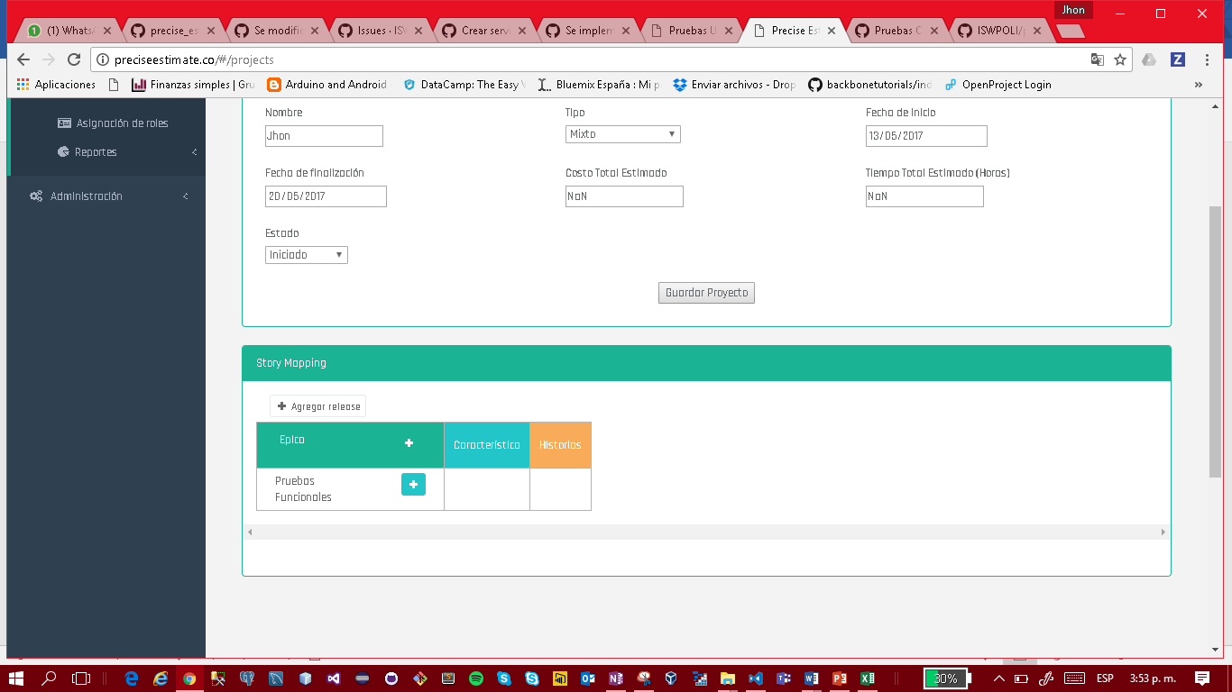

* **Editar Epica**

